Curriculum

**René Antonio Crespo Díaz**

**Director General de Administración**

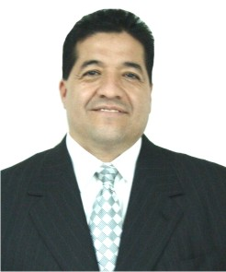

|  |  |
| --- | --- |
| **Nivel máximo de estudios** | Licenciatura en Relaciones Comerciales (IPN) |
|  |  |
| **Áreas de conocimiento** | Administración Pública, Manejo de Recursos Humanos, Recursos Materiales y Servicios Generales, Recursos Financieros, Contabilidad, Control de Gestión, Mercadotecnia, Consolidación de Compras y Ventas, Comercio Internacional, Aduanas, Relaciones Públicas y Outsourcing. |
|  |  |
| **Experiencia laboral** |  |
|  |  |
| Periodo | de febrero/2014 a actual |
| Institución | Delegación Álvaro Obregón |
| Cargo | Director General de Administración |
|  |  |
| Periodo | de octubre/2012 a enero/2014 |
| Institución | Delegación Álvaro Obregón |
| Cargo | Director de Recursos Materiales y Servicios Generales |
|  |  |
| Periodo | de / a / |
| Institución |  |
| Cargo |  |